职业卫生技术报告公示信息
用人单位名称 | 成都交投天新绿色建材有限公司
地址 | 成都市邛崃市羊安镇泉水金泉大道111号
联系人 | 龚一鸣 | 项目类型 |  | ☑检测 □预评  □控评 □现状
项目组成人员名单 | 蒋鑫、陈俊吉
现场调查人员 | 蒋鑫、陈俊吉 | 采样、检测人员 |  | 蒋鑫、陈俊吉
现场调查时间 | 2025.5.14 | 采样、检测时间 |  | 2025.6.8
用人单位陪同人 | 龚一鸣 | 用人单位陪同人 |  | 龚一鸣
报告出具时间 | 2025.06.30
现  场  影  像 | 现场调查 |  | 现场采样、检测
现  场  影  像 | 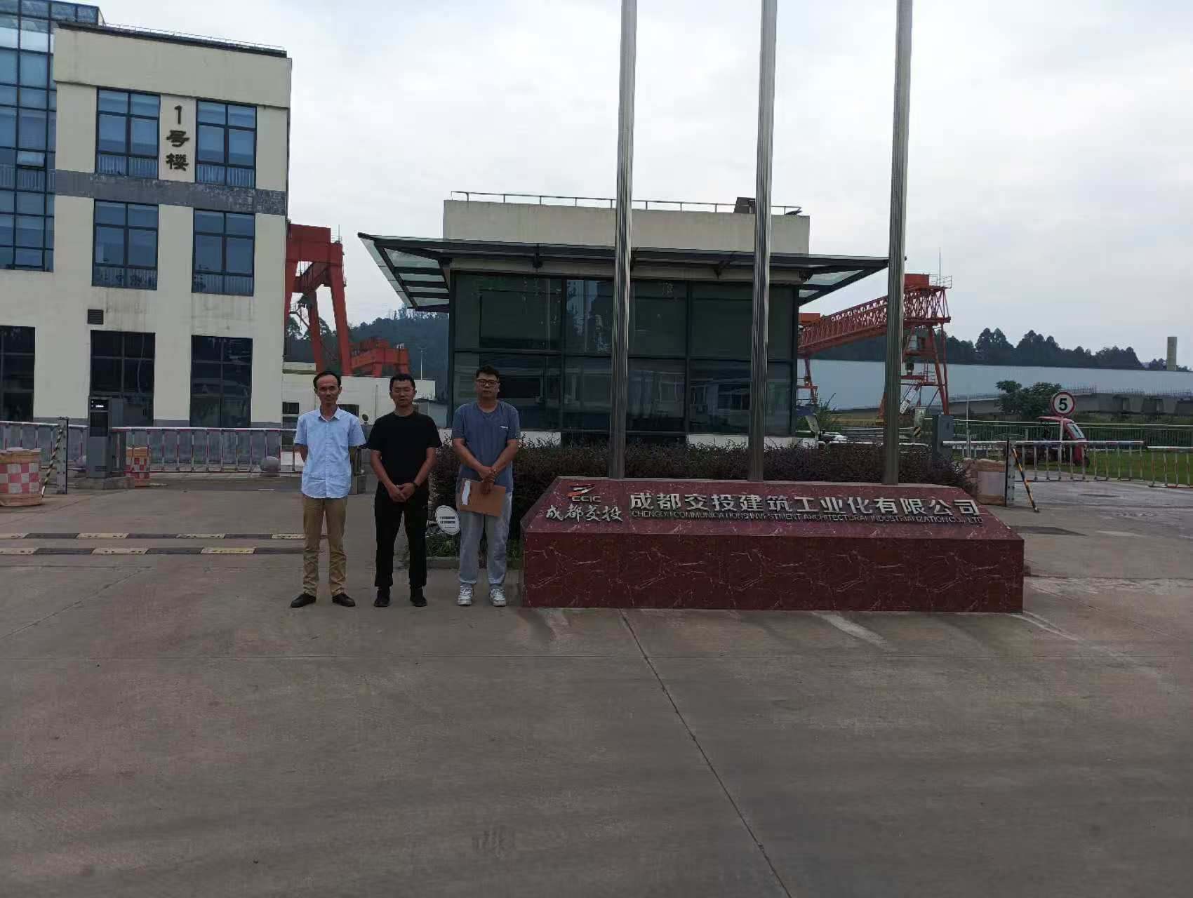 |  | 